A logaritmus. Az exponenciális és logaritmusfüggvény.

**Alkalmazások:**

**Exponenciális**

* radióaktív bomlás
* csillapodó rezgés
* váltóáram ki/be kapcsolása
* kondenzátor kisülése
* Boltzman eloszlás
* komplex számok Euler féle alakja

**Logaritmus**

* hangerősség definíciója
* entrópia
* csillagászati számítások: Kepler
* hadmérnöki alkalmazások
* gázok izoterm munkavégzése
* ph érték definíciója
* logaritmikus spirál

A logaritmus számolás alapvető része volt a világnak egészen a számológépekig. Azóta már nem sokkal egyszerűbb kiszámolni a logaritmust elég 10-es alapra hozni és beütni a gépbe.

Logaritmus definíciója: b a alapú logaritmusán azt a számot értjük amire az a-t emelni kéne, hogy a b-t megkapjuk.

Logaritmikus azonosságok:

$\log_{a}b+\log_{a}c=\log_{a}b*c$

$\log_{a}b-\log_{a}c=\log_{a}\frac{b}{c}$

${\log_{a}b}^{n}=n*\log_{a}b$

$\log_{a}b=\frac{\log_{c}b}{\log_{c}a}$

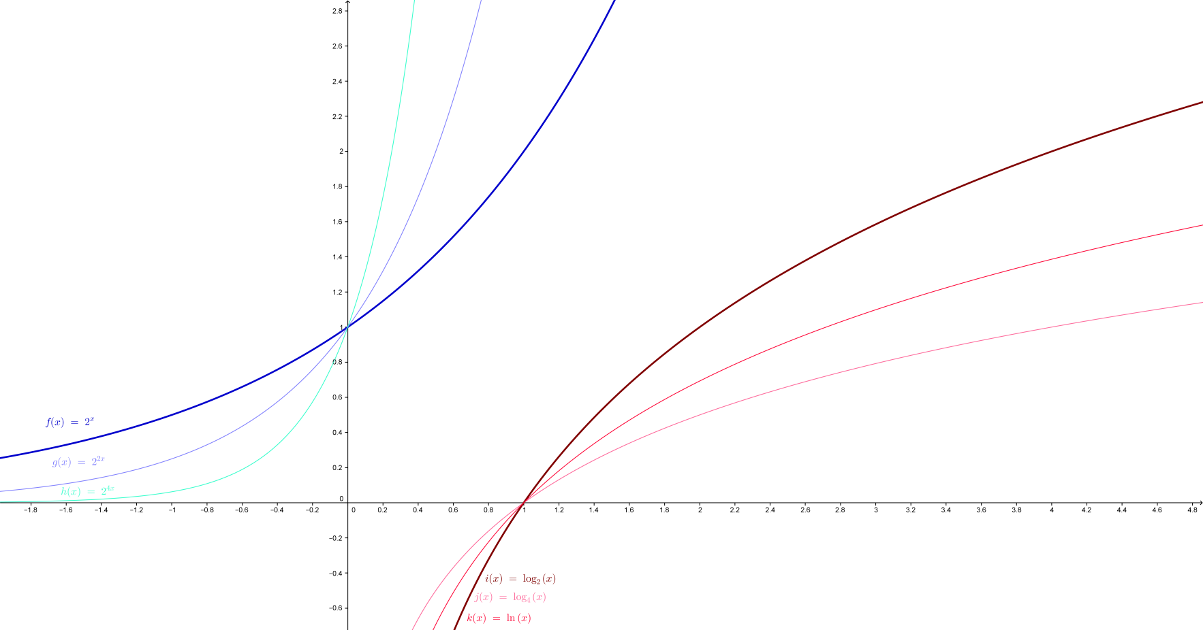Exponenciális függvény jellemzése:

Logaritmusos függvény jellemzése:

1. É.T.: R+ , x!=0
2. É.K.: R
3. Zérus hely: x=1
4. Korlátosság: nem korlátos
5. Szélsőérték: nincs neki
6. Paritás: nincs
7. Monotonitás: szigorúan monoton növekvő
8. Periodicitás: nem periodikus
9. Konvexitás: konkáv
10. Inflexiós pont: nincs
11. Folytonosság: folytonos
12. Asszimptota: y tengely
13. É.T.: **R**
14. É.K.: **R+**
15. Zérus hely: nincs
16. Korlátosság: alulról korlátos
17. Szélsőérték: nincs minimuma se maximuma
18. Paritása: nincs
19. Monotonitása: szigorúan monoton növekvő
20. Periodicitása: nem periodikus
21. Konvexitás: konvex
22. Inflexiós pont: nincs inflexiós pontja
23. Folytonosság: folytonos
24. Asszimptota: az x tengely

Az ex függvény az egyetlen függvény aminek önmaga az integráltja, és a deriváltja is.